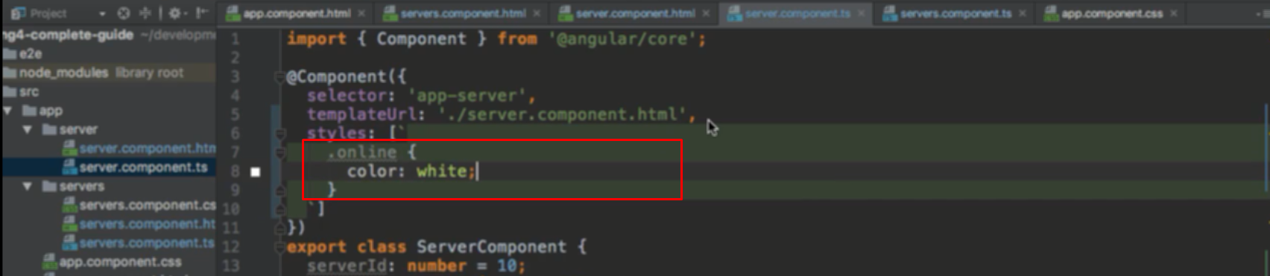

Tạo class

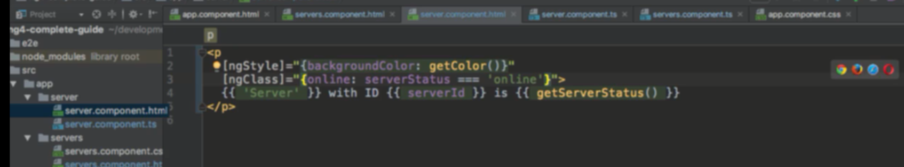

Nghĩa là dùng ngClass khi status là ‘online’ thì apply class online vào